台北市立松山高中九十一學年度第二學期期中考試地理科二年級試題
班級 座號 姓名 1~8

一、單一選擇題：(請選擇最適當的答案或是最完整的答案。每題1.5分。)
1.全球礦產開採較盛的地區多在北半球，是因為北半球哪一項條件優於南半球？(A)工業國家多 (B)礦產蘊藏豐富 (C)礦產種類多 (D)陸地面積廣大 (E)航空事業發達。
2.大體上，中美地峽所呈現的地理景觀，有下列哪些特色：(甲)熱帶栽培業發達，(乙)多火山活動與地震，(丙)糧食作物的栽培以稻米為主，(丁)港埠型大都市發達，(戊)沿海平原為發展的精華區，人口密集。正確的答案是：(A)甲乙 (B)乙丙 (C)丙丁 (D)丁戊 (E)甲丁。
3.討論都市內部結構的同心圓理論、扇形理論和多核心理論，其模式的建構所共同採用的一項指標是：(A)地價的高低 (B)土地利用的類別 (C)易達性的高低 (D)人口密度的變化 (E)建築物密度高低。
4.撒哈拉沙漠的綠洲通常分布在低漥之地，此種分布與下列何者的關係最密切？(A)避免沙漠的風砂 (B)水源較易取得 (C)土壤鬆厚，適宜農耕 (D)地勢平坦，適宜農耕。
5.墨西哥高原蘊藏豐富的金屬礦產，是與下列哪一地質條件有關？(A)斷層作用 (B)火山活動 (C)古海沉積 (D)古老結晶地塊 (E)新褶曲山地。
6.南美在先天上不具備類似北美洲的極端大陸性寒冬的氣候，主要原因是：(A)地勢低 (B)沿海有寒流經過 (C)緯度低 (D)溫帶面積狹小 (E)距海遠。
7.由於受到歐洲人殖民的影響，大部分拉丁美洲國家的經濟活動仍以下列何者為其主要的方式？(A)農、礦原料輸出 (B)農業加工 (C)工業製造 (D)熱帶栽培業 (E)商業性穀物。
8.拉丁美洲文化的一大特色，是族群的多樣性和隨之而來的多元文化融合，其中哪一個族群人數最多？(A)印第安人 (B)西葡後裔白人 (C)非洲黑人 (D)麥士蒂索人 (E)盎格魯撒克遜人。
9.「哥倫布向西航行發現新大陸，其實是登陸巴哈馬群島的瓦特林島，以為已經到達東方的印度，並把當地土著稱為印第安人。」請問：上述的瓦特林島的成因是：(A)珊瑚礁島 (B)沙洲島 (C)陸沉島 (D)火山島 (E)陸連島。
10.非洲的地形單調而完整，所謂「單調」是指何種地形特徵：(A)沙漠廣布 (B)海岸平直 (C)陸塊面積大 (D)多高原地形 (E)熔岩堆積地形。
11.「附近以石灰岩地形為主體，可看到許多階梯式金字塔與神殿，為一著名古文化區，如今已被熱帶雨林所掩蓋。」試問該區最可能位於哪一地方？ (A)南美安地斯山區 (B)巴西高原 (C)埃及尼羅河流域 (D)墨西哥北部高原 (E)猶加敦半島。
12.亞斯文水壩建立後，尼羅河因哪一項水文條件的改變，而使下游三角洲區的海岸後退？(A)流量減少 (B)泥沙量減少 (C)流速減慢 (D)流幅變寬 (E)侵蝕基準上移。
13.埃及尼羅河在興建亞斯文高壩之前，每年的定期氾濫給河岸地區帶來水源和淤泥，造就了沿河地區農業的發達。該河的定期氾濫與其上游流經哪一種氣候區有密切關係？(A)熱帶雨林 (B)熱帶莽原 (C)熱帶高原 (D)熱帶沙漠 (E)溫帶地中海型。

14.下表為某居民到甲、乙、丙、丁四地購物及活動一覽表，根據聚落階層理論判斷，那一個地點的等級最高？(A)甲 (B)乙 (C)丙 (D)丁 。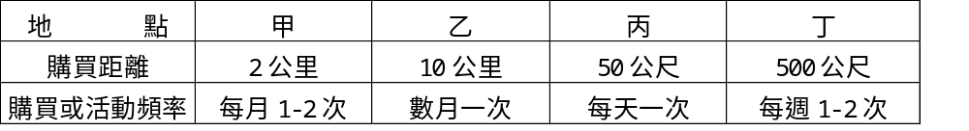

15.拉丁美洲國家都巿化程度快速提高的最主要因素為何？(A)政府政策主導 (B)農村勞力過剩 (C)工業化帶動都巿化 (D)農村生活過於貧困 (E)都巿提供大量工作機會。
16.每年5月至10月間，在西印度群島以東，大約北緯十五度為中心的大西洋海域，極容易形成颶風。此一颶風的行進路線是由發源地向何處移動？(A)東方 (B)西方 (C)北方 (D)南方 (E)逆時針
方向。
17.委內瑞拉依賴石油致富，並推行石油播種計畫，發展煉油業、煉鋁業、鋼鐵工業，之所以發展這些工業的主要原因是？(A)交通便利 (B)市場廣大 (C)原料充足 (D)工業連鎖 (E)聚集經濟。
18.下表是某國四個城市10年間(1990～2000年)的人口變化資料（單位：萬人）。請問有都市化現象的地區是：(A)甲乙 (B)乙丙 (C)丙丁 (D)甲丁。
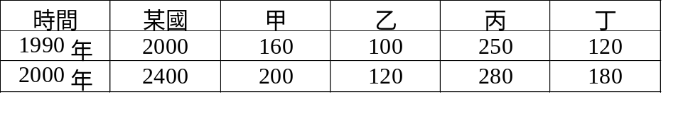
19.影響非洲各地農業生產力、人口分布差異的主要因素是：(A)氣溫高低 (B)雨量多寡 (C)溫差大小 (D)地勢高低 (E)族群種類。
20.嘉南平原早期聚落多屬集村聚落，而至今仍維持集村聚落的型態，其關鍵因素是？(A) )交通 (B)取水條件 (C)田制 (D)治安 (E)地形。
21.「教育部打算民國90年起推動高中職社區化，規畫高中職就學往返時間在90分鐘內稱為一生活圈，臺北市教育局長認為北市交通便捷，算是一個生活圈，在此架構上不需做太多調整，推動高中職社區化一點問題都沒有。」根據以上報導，可知此學區制的規畫，為下列哪一種理論的應用？(A)邱念圈 (B)等級大小法則 (C)中地理論 (D)同心圓模式 (E)多核心模式。
22.都市地理學家一般是藉下列哪些方法，以比較世界各地「都市化的程度」？ (A)一定地面內的人口數字 (B)聚落的外貌或景觀 (C)居民主要活動的性質 (D)人口密度和房屋密度 (E)居城人口對總人口的比例。
23.非洲撒哈拉、喀拉哈里及那米比沙漠的共同成因是：(A)位居西風的背風側 (B)副熱帶高壓籠罩 (C)深居大陸內陸 (D)涼流流經 (E)背信風。
24.印加帝國首都庫斯科位於海拔3399公尺的高山區，其地點的選擇與下列何者關係最密切：(A)礦產豐富 (B)日照充足 (C)氣候較涼爽 (D)教宗影響 (E)利於防禦。
【 繼 續 背 面 作 答 】

25.阻礙一個國家經濟發展的原因大致有以下幾項：(甲)缺乏技術；(乙)缺乏資源；(丙)缺乏資金；(丁)人口過多；(戊)人口結構老化；(己)外債沉重。以上哪些是埃及經濟發展的阻力？(A)甲乙丙丁 (B)甲乙丁戊 (C)乙丙戊己 (D)甲丙丁己 (E)丙丁戊己。
26.今日非洲在國際政治及外交上能夠具有舉足輕重的地位，主要與下列哪一因素有關？(A)石油生產多 (B)國家數多 (C)礦產豐富 (D)戰略地位 (E)市場廣大。
27.下列四圖中，何者是西方國家的都市區的人口密度分布？
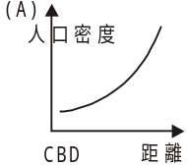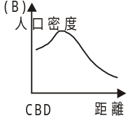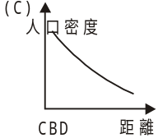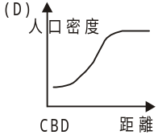

28.巴西政府於1956年把首都由里約遷到內陸的巴西利亞，是因為：(A)高原氣候涼爽 (B)高原上礦產豐富 (C)產業與人口內移 (D)內陸高原發展落後 (E)高原地形平坦開闊。
29.南美哪一國家北部有世界最大的露天銅礦，也有硝石礦，中部農業興盛，南部畜牧業發達：(A)巴西 (B)巴拉圭 (C)阿根廷 (D)祕魯 (E)智利。
30.區分都市聚落與鄉村聚落最主要的指標為何？(A)地價高低 (B)人口總數 (C)居民的所得 (D)居民的教育水準 (E)居民所從事的職業。
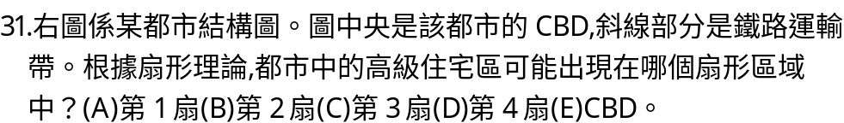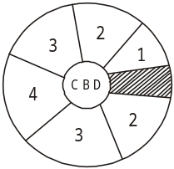
32.臺灣地區規劃地方生活圈的主旨，在促進人口及產業的合理分布，以及縮短區域間的差距。為使生活圈能有效發揮作用，首要措施為：(A)增進城鄉關係 (B)擴大中心都市的行政區 (C)加強中心都市的中地機能 (D)普遍開發高科技工業區 (E)完成全國的高速公路系統。
33.據中地理論，在一個人口分布均勻的地區，區內都市與都市之間具有階層性，則有關最高等級都市的敘述，下列何者錯誤？(A)此種都市數量最少 (B)需要相當大的市場才能存在 (C)服務的人數最多 (D)只提供高級的商品及服務。
34.新市鎮的建立，是本世紀初以來許多國家都市計畫的重點之一；在大都會周圍設立新市鎮，其主要的目的是：(A)分散原有都市過多的人口 (B)開發鄉村地區 (C)促進郊區的產業轉型 (D)促進地方生活圈的形成 (E)建立都市體系。

二、綜合題：(請選擇最適當的答案或是最完整的答案。35~48題，每題1.5分，49~55題，每題2分。)
◎近年來巴西政府對亞馬孫盆地的開發，引發國際環境保護組織的注意和關切。請問35~37題：
35.亞馬孫盆地主要因為具有哪一項功能或特色，而在保育上具有重要性？(A)增加大氣中的水氣(B)珍貴的木材 (C)生物的多樣性 (D)涵養地下水源 (E)獨特的部落文化。

36.當地大量森林的開發，會對世界造成何種的影響？(A)臭氧層的破壞 (B)都市熱島效應 (C)溫室效應 (D)土石流的危害 (E)影響全球的洋流規律性。
37.近二十多年來，亞馬孫盆地的林業開始蓬勃發展，而同為熱帶雨林的剛果盆地，其林業則不如亞馬孫盆地，此一差異和哪一因素最有關係？(A)材積量多寡 (B)樹種種類不同 (C)氣候環境不同 (D)市場遠近差異 (E)交通難易不同。

◎右圖是南美洲簡圖，有C～J各地點，請問38~42題：
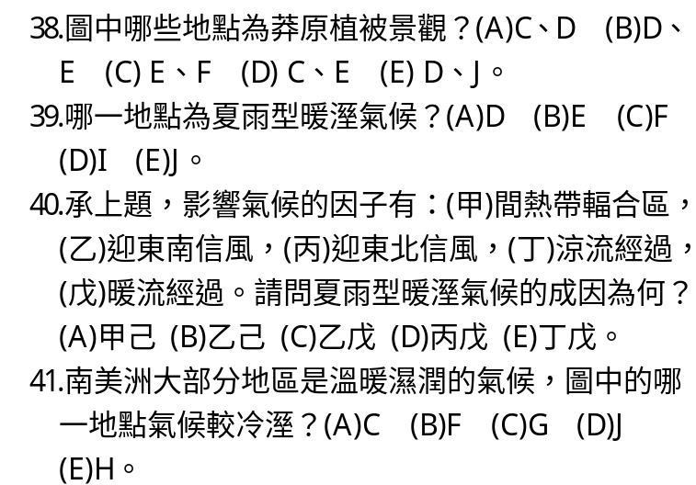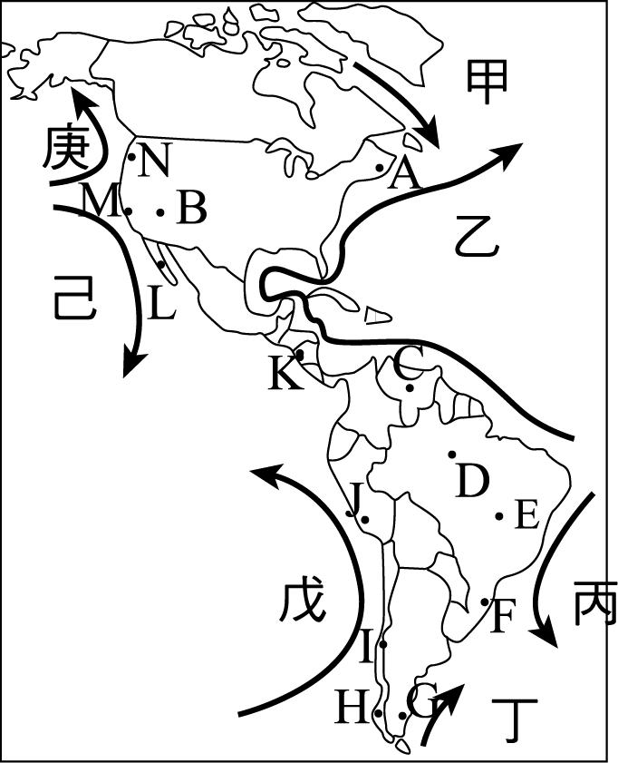
42.沙漠的成因有：(甲)副熱帶高氣壓籠罩，(乙)寒流經過，(丙)背盛行風，(丁)深處內陸，(戊)高山環繞等。請問南美洲溫帶沙漠的成因是：(A)甲乙 (B)乙丙 (C)丙丁 (D)丁戊 (E)甲戊。

◎早期阿根廷的彭巴草原是一廣大的粗放畜牧區，1850年後以放牧綿羊為主，1880年以後改以畜牧肉牛為主。近年來，當地居民為增加生產，擴大肉品的輸出，乃開闢土地，種植人工牧草，並實施小麥、玉米、苜蓿輪種的經營方式。請問下列43~44題：
43.彭巴區輸出的畜產品，早期以皮、毛、肉乾和醃肉為主；近代則以鮮肉為重。這種改變和下列哪一項因素的關係最密切？(A)大量移民湧入 (B)土地制度改革 (C)冷凍運輸發展 (D)灌溉系統完成 (E)國際市場需求。
44.近年來，彭巴區農業經營方式發展成哪一種市場指向的農業類型？(A)放牧業 (B)酪農業 (C)混合農業 (D)熱帶栽培業 (E)地中海型農業。

◎「南美外海為世界重要漁場之一，此處海域每隔2～7年，因盛行風減弱，抑制該區深海的海水上湧，導致漁產欠收，當地漁民稱之為聖嬰現象。聖嬰現象持續一至二年，期間氣候會出現極端異常的現象。」請問下列45~47題：
45.文中的盛行風，是行星風系的哪一個風帶？(A)西南風 (B)西北風 (C)東北信風 (D)東南信風(E)赤道西風。
【 繼 續 下 一 頁 作 答 】

46.深海的海水上湧，即所謂的湧昇流，當地的湧昇流與哪一股洋流有關？(A)赤道逆流 (B)加利福尼亞涼流 (C)祕魯涼流 (D)加那利涼流 (E)福克蘭寒流。
47.在聖嬰年期間，可能出現的現象有下列何者？(甲)秘魯鳥糞減產，(乙)菲律賓、印尼乾旱，(丙)熱帶太平洋海水西暖東冷，(丁)熱帶東太平洋區雨水增多。完整的答案是： (A)甲乙丙 (B)甲乙丁 (C) 乙丙丁 (D)甲丙 (E)乙丁。

◎某地區農業經營的方式是：「在2000公尺以下的坡地和低地，栽培作物以咖啡、可可、甘蔗、香蕉為主；2000公尺以上的高地，多種植玉米、小麥、大麥和馬鈴薯等；高度更大的山區，則用以畜牧。」請問48~49題：
48.引文所述的農業經營方式，最可能出現於下列哪一個地區？(A)墨西哥高原 (B)亞特拉斯山區 (C)巴西高原 (D)安地斯山北部 (E)中美地峽。
49.導致此地區的農業經營多元化的主要因素是：(A)氣候的多樣性 (B)因應市場的需求 (C)農民自給的需求 (D)提高單位面積產值 (E)人口多寡的差異。

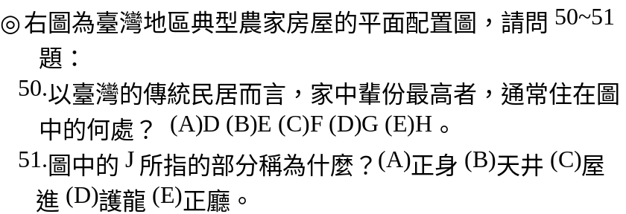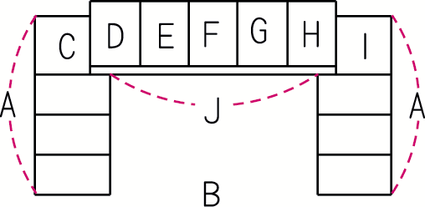

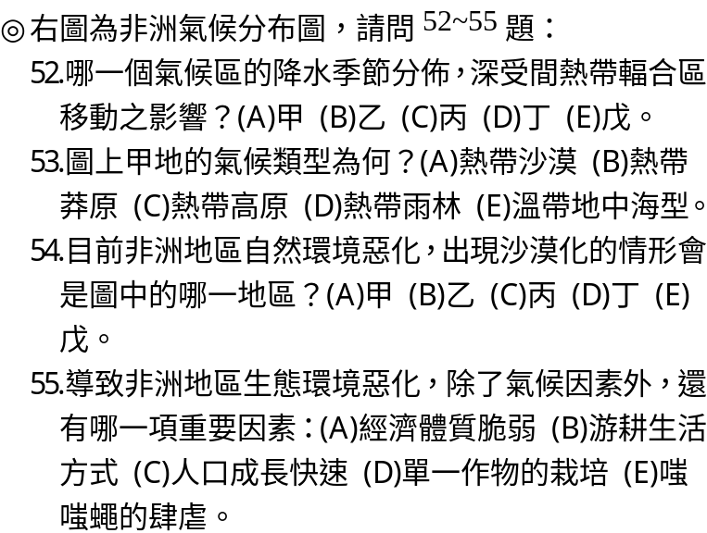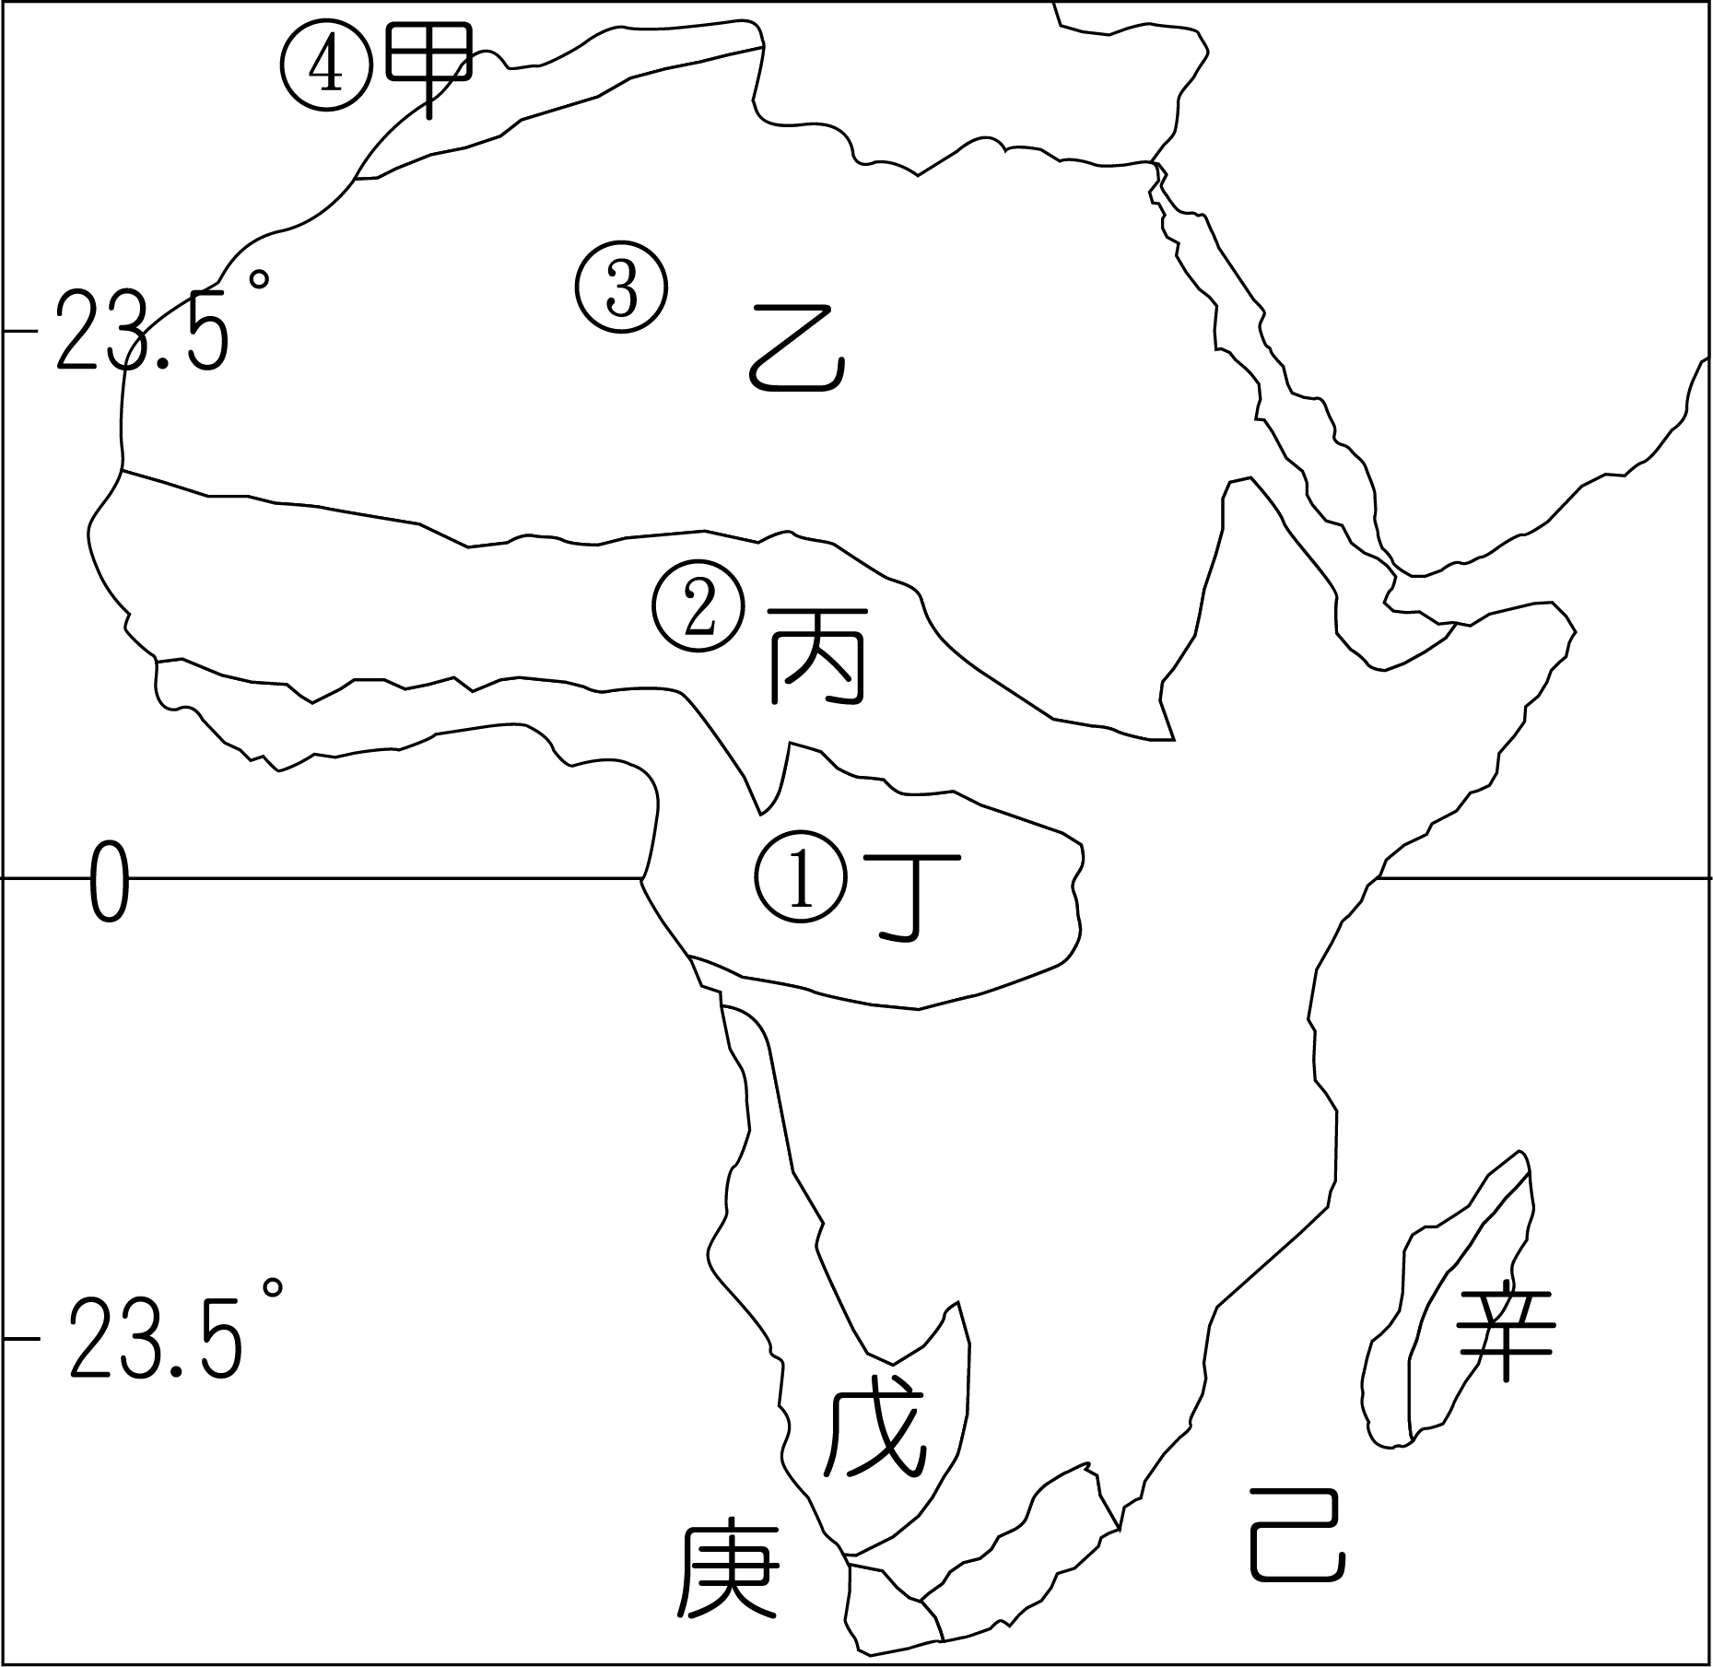

三、非選題：（每題2分）
- 非洲氣候由中部向南北呈對稱分布的現象，主要是與何項因素有關？

2.若某一地區的第一級都市人口為260萬，則根據都市等級大小法則，其第四級都市人口數應為多少？
3.拉丁美洲的農業偏重以出口為目標的市場指向作物，所以深受國際市場需求、產品價格波動等因素影響，貿易風險大，此與其農業經營的哪一項特徵有關？
4.承上題，此一農業經營型態，除了上述可能遭遇的風險之外，還有哪些風險，請舉出一項。
5.承上題，拉丁美洲國家的農業為了避免上述可能遭遇的風險，下列何者是其最佳選擇途徑？(A)機械化耕作 (B)擴展熱帶栽培業 (C)精細耕作農業 (D)發展混合農業 。
6.某一國家的都市化資料如下表，請問該國的都市大小的分佈型態為何種類型？
項目 年份 | 1990
都市人口數占全國總人口數的﹪ | 45
首都人口數占總都市人口數的﹪ | 31
百萬人口以上之都市的人口數占總都市人口數的﹪ | 30

7.若由台灣向東出海航行，依序航行經過哪兩個運河，可進入大西洋、印度洋？（答案順序正確才給分）
------------------------------------------------------------------------------------------------（請 勿 撕 下 ）
班級 座號 姓名
非選題答案欄
1 | 2 | 3 | 4
5 | 6 | 7

解答：
1 | 2 | 3 | 4 | 5 |  | 6 |  | 7 |  | 8 | 9 | 10
A | A | B | B | B |  | D |  | A |  | D | A | D
11 | 12 | 13 | 14 | 15 |  | 16 |  | 17 |  | 18 | 19 | 20
E | B | B | B | D |  | B |  | C |  | D | B | B
21 | 22 | 23 | 24 | 25 |  | 26 |  | 27 |  | 28 | 29 | 30
C | E | B | C | D |  | B |  | B |  | D | E | E
31 | 32 | 33 | 34 | 35 |  | 36 |  | 37 |  | 38 | 39 | 40
D | C | D | A | C |  | C |  | E |  | D | C | C
41 | 42 | 43 | 44 | 45 |  | 46 |  | 47 |  | 48 | 49 | 50
E | B | C | C | D |  | C |  | B |  | D | A | D
51 | 52 | 53 | 54 | 55
A | C | E | C | C
1 | 2 | 3 | 4 |  | 5 |  | 6 |  |  |  | 7
緯度 | 65萬 | 專業化 | 生產過剩 |  | D |  | 首要型 |  | 巴拿馬、蘇伊士運河 |  |  |  |  |  |  | 巴拿馬、蘇伊士運河

